<https://www.youtube.com/watch?v=Ck9O-QhSnNo> desplegar en render proyecto libros

1. Ingresar a esta url: **render.com**

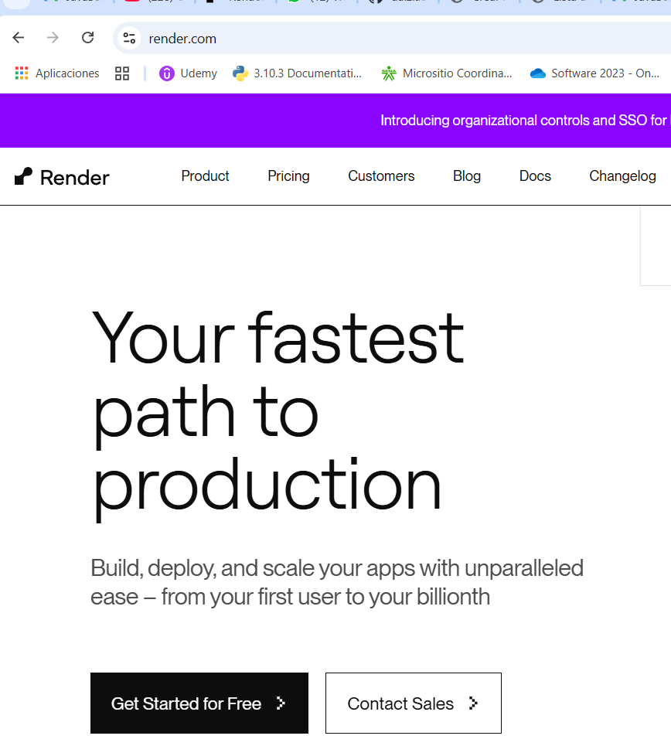

1. Ingrese a Github y mantenga la sesión abierta para que no le pida

Credenciales ingresar a GitHub.

1. Haga clic en GitHub

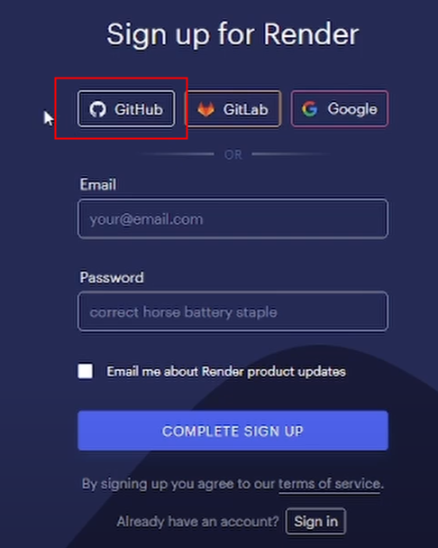

**Paso 4:**

Autorizar vinculo entre Render y Git hub(seguir instrucciones)

Sign in y loguearse con Git hub

**Paso5:** Después de loguearse se debe ver esta pantalla

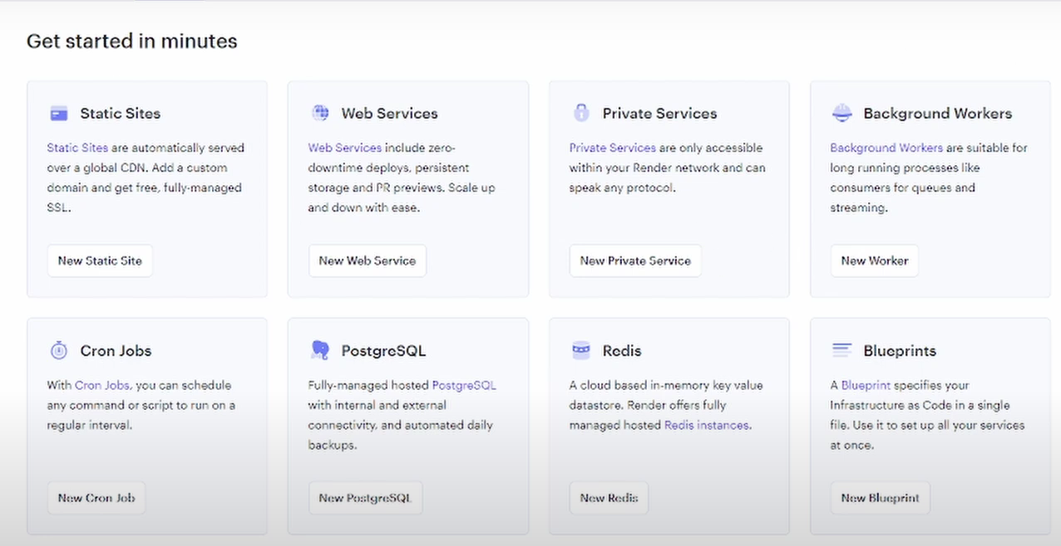

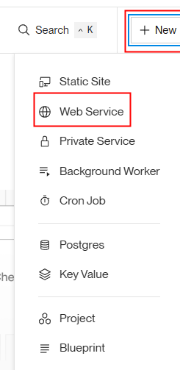

Deben aparecer los repositorios creados:

Vaya al navegador y tome el link del proyecto

Luego pégalo aquí

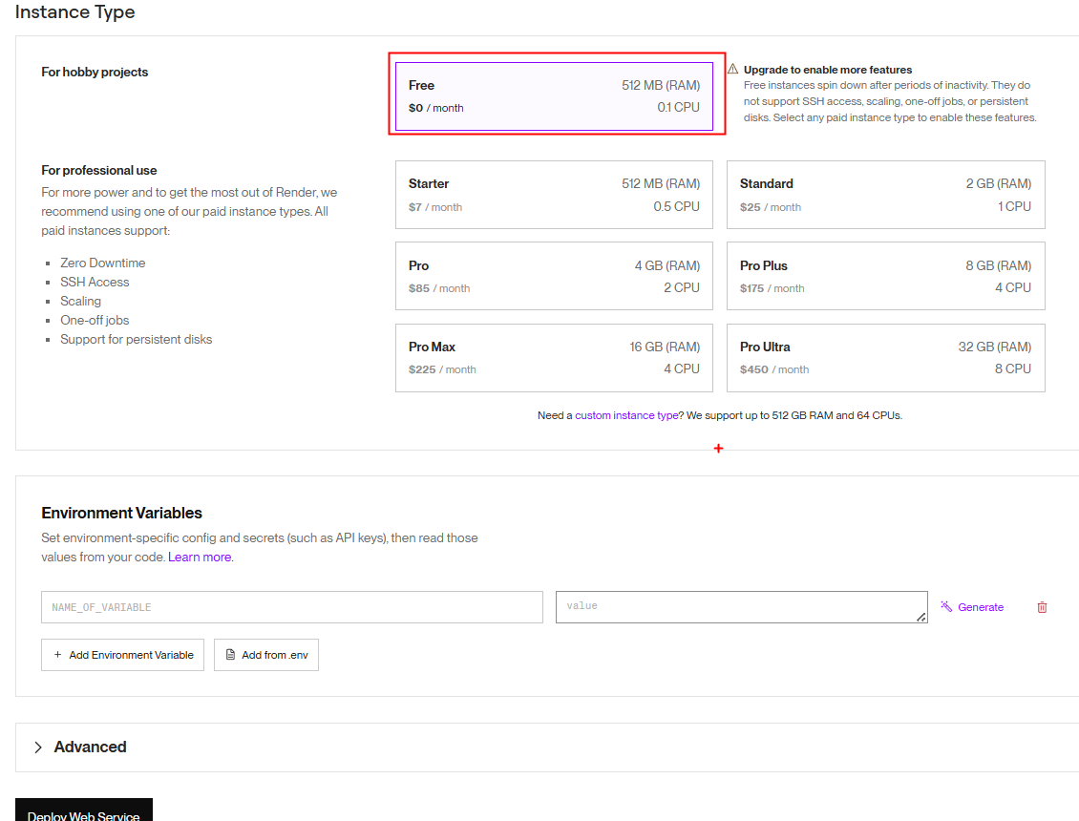

Se debería ver el proceso de implementación más o menos así:

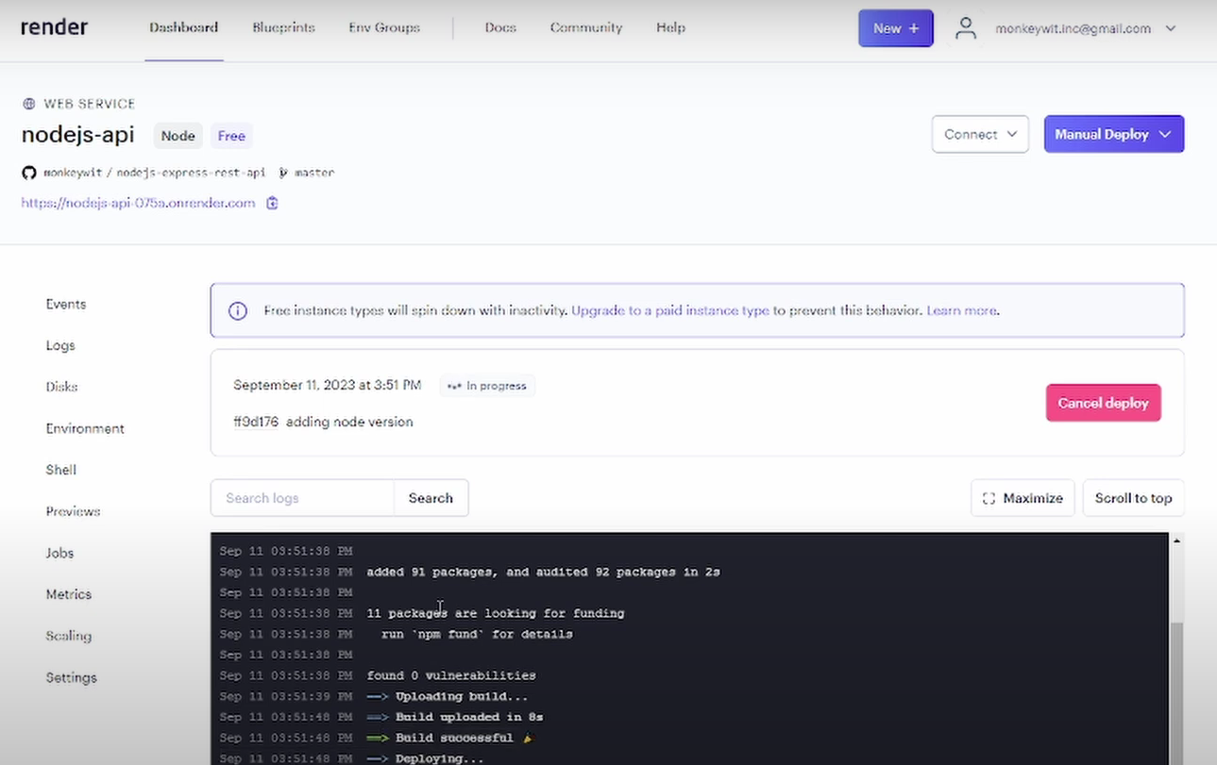

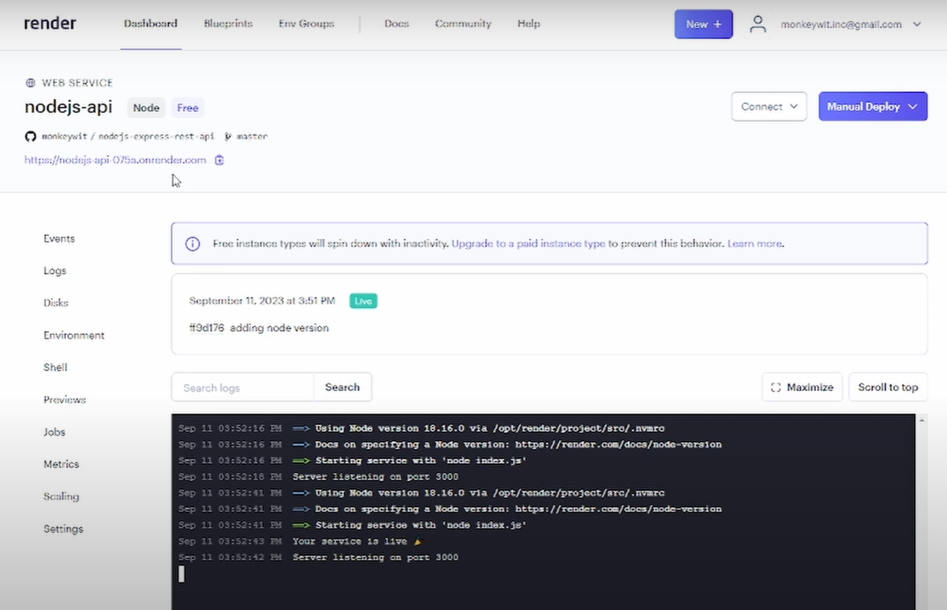

Finalmente queda así: Haga clic en esta url para ver la info que devuelve la API

Ejemplo: Bienvenido a mi primera API.

Por último, vaya a estas url y agregue al final /books o como haya nombrado.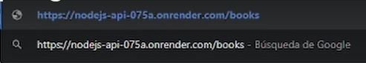

Debría verse algo así como esto:

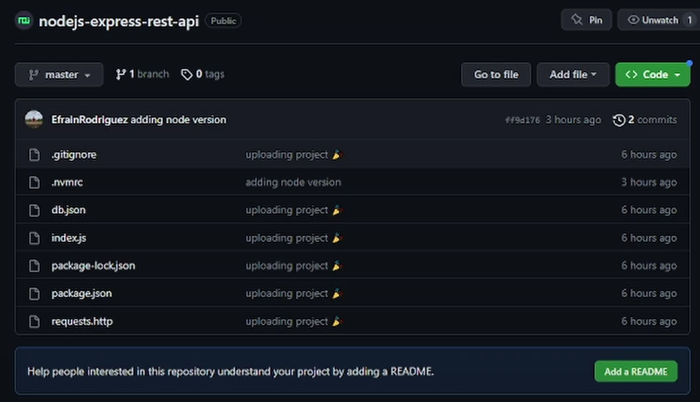

Copiar del navegador la url del proyecto:

FIN